COLEGIO AGUSTINIANO CIUDAD SALITRE
CIENCIAS SOCIALES GRADO SEXTO 2013
LIC LAURA RODRIGUEZ
TALLER: CIVILIZACION EGIPCIA

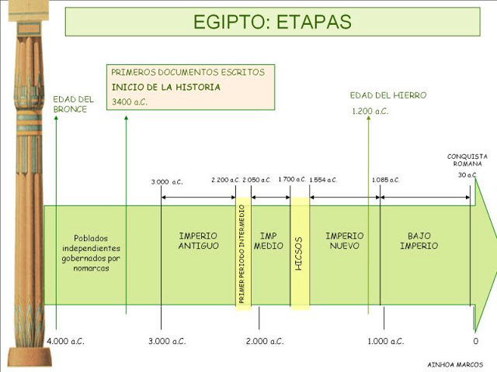

La antigua civilización egipcia fue una de las más importantes de la historia y junto a otras como la Griega, Mesopotámicas, Maya y Romana, es de las civilizaciones clásicas más interesantes. ¿Alguna vez te preguntaste cómo vivían los hombres de la civilización egipcia?
Se conoce como Antiguo Egipto a la civilización que se desarrolló durante 30 siglos desde aproximadamente 3100 años a.C. hasta el año 332 a.C. aproximadamente, cuando fueron conquistados por las fuerzas de Alejandro Magno. Se constituía de grupos de aldeanos y agricultores que ya para el año 5000 a.C. comenzaron a construir asentamientos a lo largo de las orillas del Nilo, hasta erigirse como uno de los imperios más relevantes de la Edad Antigua. Estos asentamientos fueron prosperando lenta pero considerablemente a lo largo de todo el Nilo, desarrollando determinados estilos de vida, políticos, económicos y sociales. A continuación veamos algunos de los aspectos más relevantes que hicieron capaces este complejo desarrollo.
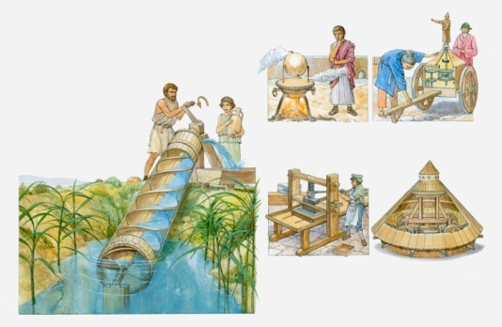
AGRICULTURA, GANADERÍA Y ALIMENTACIÓN
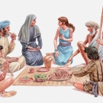
Los egipcios contaban con una dieta muy variada, el desarrollo de la agricultura fue un aspecto fundamental en el modo de vida de los egipcios. El poder desarrollarse en el cultivo de la tierra fue uno de los beneficios que les brindó el Nilo. Los egipcios se las habían ingeniado para fabricar sistemas de canales que pudieran retener el agua y así poder regar sus cultivos, criar animales y conseguir agua para el uso diario. Un mecanismo clave en este sentido fue el llamado “shaduf” o “dhenkli” que se utilizaba para conducir el agua desde los canales hacia los cultivos. El desarrollo de la ganadería también era muy importante, de allí se obtenía carne, pieles, leche y estiércol que se utilizaba como combustible para cocinar. La caza y la pesca eran otras buenas fuentes de alimentos.
FAMILIA, VIDA SOCIAL Y GOBIERNO
La familia era un gran valor para los egipcios y los niños eran considerados una verdadera bendición. El imperio egipcio estaba fuertemente estratificado en clases baja y alta; en lo más alto estaba el faraón, que incluso era considerado más que un rey: un dios.

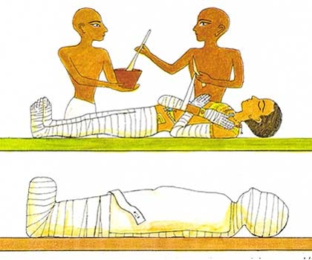
En la clase baja los niños eran criados por sus madres mientras que en la clase alta egipcia, los esclavos y los sirvientes se encargaban de esta tarea. En la clase baja los niños aprendían el oficio de sus padres y las niñas las tareas de sus madres. En la clase alta, desde muy pequeños se los enviaba a centros similares a las escuelas, en donde se les enseñaba religión, lecto-escritura y aritmética. Cuando los padres fallecían sus hijos heredaban la tierra mientras que sus hijas los bienes materiales. Entre los 12 y los 15 años, los niños se casaban para formar familias y la esperanza de vida promedio era de unos 40 años.
RELIGIÓN, CEREMONIAS E HIGIENE
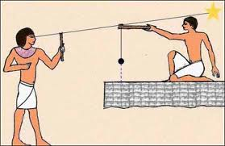
Los egipcios eran politeístas, tenían numerosas deidades que estaban fuertemente relacionadas con la naturaleza y que explicaban todo a su alrededor, además, el concepto de religión, autoridad y gobierno era inseparable. Estas deidades eran adoradas mediante diversos rituales y ceremonias en las que la comida, la bebida (incluyendo bebidas alcohólicas) y los excesos abundaban. Para los egipcios nada era más importante que alcanzar la vida eterna y hacían cuanto estaba a su alcance para llegar allí. Desde hechizos rituales, hasta embalsamados y construcciones de magníficas tumbas, cuanto más dinero se tenía, más gastaban en su preparación para la muerte. Para entretenerse, los egipcios practicaban diversas actividades que incluyen música, pintura, bailes, juegos de mesa, deportes y toda clase de festivales. Pero los egipcios también le daban mucha importancia a la higiene y entre otras cosas, por ejemplo, fueron quienes inventaron el cepillo de dientes y los cosméticos.
CIENCIA Y DESCUBRIMIENTOS
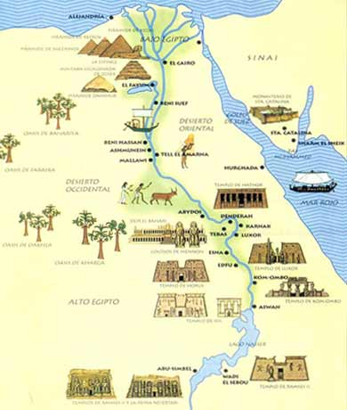
Los egipcios fueron grandes inventores y fácilmente podríamos nombrar algunos como el papel, las velas, la vestimenta, las cerraduras o hasta incluso los preservativos. Ellos seguían un calendario compuesto por 360 días y en gran medida desarrollaron la medicina y el lenguaje escrito como ninguna otra civilización lo había hecho hasta entonces. También inventaron cosas tan simples que hoy utilizamos, como los ya mencionados cepillos de dientes, el maquillaje o los cortes de cabello. Los egipcios, además, tenían un fuerte sentido del valor estético.

ACTIVIDAD:
- Realiza una reflexión en el cuaderno, de una cuartilla sobre la anterior información.
- Observa la película “La momia 1” y en el cuaderno elabora un infograma con los aspectos de: religión, sociedad, economía, política y legado cultural.
